MISA CON NENOS

1 de DECEMBRO de 2019 – ADVENTO - 1º - C
Mateo 24, 37-44: “Estade en vela”. Mensaxe: Vén Visitarnos a Verdade e a Vida. ESPERTA!


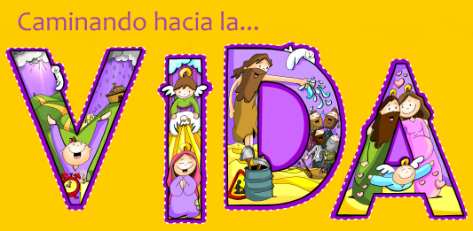
Vén Visitarnos a Verdade
e a Vida. ESPERTA!.
1. ACOLLIDA
Irmáns e irmás: Comezamos hoxe un novo tempo litúrxico. Acabamos ese período longo chamado o tempo Ordinario e agora iniciamos o Advento. Durante catro semanas preparámonos para acoller a Xesús que vén nacer nas nosas vidas e no noso corazón. Xa empezan os anuncios da lotería do Nadal, dos turróns e colonias… Pero durante o Advento trataremos de descubrir o mellor agasallo deste Nadal. Neste primeiro domingo de Advento pedímoslle a Xesús que nos manteñamos espertos, atentos ao Señor que chega, coa candea da oración acesa.
Iniciamos neste día un novo ciclo de lecturas, este ano leremos o ciclo A que ten como evanxelista do ano a Mateo.

(Procesión de entrada co leccionario A desde o fondo. O sacerdote déixao encima do altar ata terminar a colecta e retírase á sé).

SAÚDO: -Que o Señor que vén salvarnos, sexa convosco.

2. COROA DE ADVENTO
MONITOR:

Cada un dos 4 domingos de Advento acenderemos unha candea ao comezar a Eucaristía como sinal do camiño semanal interior de preparación que imos percorrendo ata o Nadal. Acendemos pois a primeira vea abrindo os nosos corazóns e suplicando (Acéndese a 1ª candea).

SACERDOTE:
Acendemos, Señor, esta luz como aquel que acende a súa lámpada na noite, para saír ao encontro do amigo que xa vén. Nesta primeira semana do Advento queremos levantarnos para esperarte preparados e recibirte con ledicia.

-Moitas sombras envólvennos. Moitos afagos adorméntannos. Queremos estar espertos vixiantes, porque ti tráesnos a luz máis clara, a paz máis profunda e a ledicia máis verdadeira. Ven, Señor, Xesús.

TODOS: -Ven, Señor, Xesús!

3. CELEBRACIÓN DO PERDÓN

(Se se faise a coroa pódese suprimir o acto penitencial).

Sacerdote): Con sinceridade e como signo de aceptación do que significa o Advento "cristián", pedimos perdón a Deus e aos irmáns polos pecados cometidos e polas veces que apagamos a luz de Deus nas nosas vidas.

- (Pai ou Nai): Ti, que nos ensinas os teus camiños e nos invitas a marchar polos vieiros da verdade. Señor, ten piedade de nós.
- (Catequista): Ti, que nos chamas a vivir en paz, a forxar arados e podas coas lanzas de guerra. Cristo, ten piedade de nós.
- (Neno ou Nena): Ti, que nos invitas a estar vixiantes e activos porque a nosa salvación está cerca. Señor, ten piedade de nós.

4. ENTRONIZACIÓN DO LECCIONARIO DE MATEO:
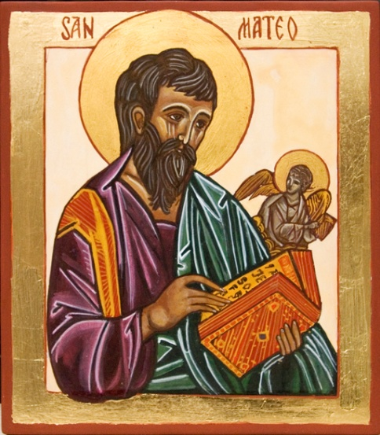
(Terminada a oración colecta, o presidente vai ao altar, toma o leccionario e lévao ao ambón, alí mostra o leccionario ao pobo bícao e di estas palabras).

-Iniciamos hoxe, como cada ano neste domingo, un ciclo de lecturas bíblicas. Se o ano pasado liamos o Evanxeo de Lucas, este acompañaranos o Evanxeo de Mateo, chamado tamén o “Evanxeo da Igrexa”.
Mateo caracterízase porque no seu evanxeo abundan máis os discursos (o ensino) que os feitos; presenta a Xesús como o “Deus connosco”; trata de demostrar que Xesús cumpre as promesas do Antigo Testamento, é o Mesías que o pobo de Deus esperaba; e fala da Igrexa máis que os outros evanxelistas.
É importante que os lectores proclamen ben a Palabra de Deus, que abramos ben os nosos oídos para escoitala como se merece. Oxalá que a Palabra de Deus ache eco en nós, cada domingo, para que coñezamos mellor o misterio de Xesús e para que se realice en nós a salvación que Deus quere para todos nós.

- A PALABRA
ISAÍAS 2, 1-5: O Señor congrega a todas as nacións na paz eterna do Reino de Deus.
Visión de Isaías, fillo de Amós, sobre Xudá e de Xerusalén. Nos días futuros estará firme o monte da casa do Señor, no cume das montañas, máis elevado que os outeiros. Cara a el confluirán todas as nacións, camiñarán pobos numerosos e dirán: «Vinde, subamos ao monte do Señor, á casa do Deus de Xacob. El instruiranos nos seus camiños e marcharemos polos seus vieiros; porque de Sión sairá a lei, a palabra do Señor de Xerusalén». Xulgará entre as nacións, será árbitro de pobos numerosos. Das espadas forxarán arados, das lanzas, podas. Non alzará a espada pobo contra pobo, non se adestrarán para a guerra. Casa de Xacob, vinde; camiñemos á luz do Señor. Palabra do Señor.

SAL. 121: R/ Imos alegres á casa do Señor.

ROMANOS 13, 11-14 a: A salvación está máis preto de nós.

San mateo 24, 37-44: Estade en vela.

NARRADOR: Naquel tempo, dixo Xesús aos seus discípulos:
XESÚS: -«Cando veña o Fillo do home, pasará como en tempo de Noé. Nos días antes do diluvio, a xente comía e bebía, casaban os homes e as mulleres tomaban esposo, ata o día en que Noé entrou na arca; e cando menos o esperaban chegou o diluvio e levounos a todos; o mesmo sucederá cando veña o Fillo do home: dous homes estarán no campo, a un levarano e a outro deixarano; dúas mulleres estarán moendo, a unha levarana e a outra deixarana.
Xa que logo, estade en vela, porque non sabedes que día virá o voso Señor. Comprendede que se soubese o dono de casa a que hora da noite vén o ladrón, estaría en vela e non deixaría que abrisen un buraco na súa casa. Por iso, estade tamén vós preparados, porque á hora que menos pensedes vén o Fillo do home»
Palabra do Señor.

5. ORACIÓN DA COMUNIDADE

(Sacerdote) Con humildade, e cheos de esperanza, presentamos a nosa oración dicindo:

-Ven, Señor, Xesús!

1. Que a túa Igrexa en Advento nos axude a descubrir a chegada do que é a
Vida. Oremos.

2. Que espertemos dos nosos espellismos e comecemos a preparar a vinda
de Xesús. Oremos.

3. Que non convertamos a vinda do Señor nunha festa consumista. Oremos.

4. Que a través da oración persoal e coa nosa familia vaiamos creando clima
de acolleita a Xesús. Oremos.

5. Que non levanten a espada poboo contra pobo e vivamos todos en paz.
Oremos

6. Que celebremos o Advento en vela, espertando aos valores da
austeridade e do compartir solidariamente. Oremos

(Sacerdote):
Dános, Señor, o que máis e mellor nos axude a vivir servíndote a Ti e
aos irmáns. Por XNS..

- OFRENDAS

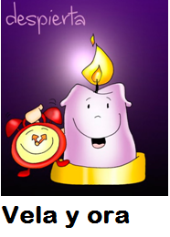
- DESPERTADOR:

Con este espertador, queremos simbolizar -Señor- o noso desexo de estar cos cinco sentidos postos en Ti. Fai que, neste tempo de Advento, nos apuremos para orar, para dialogar contigo cada día e así preparar en profundidade a túa chegada sen que outros intereses molo impidan.

-O EVANXEO DE MATEO (ou unha icona de Mateo):

(ou unha icona de Mateo): Na nosa vida dedicámonos a moitas actividades: deporte, música, comida, pracer, diñeiro, lecer, viaxes, etc. En toda a nosa vida quere estar presente Xesús e ás veces esquecémolo, botámolo da nosa vida. Ao presentarlle estes evanxeos dicímoslle que se veña connosco en cada momento das nosas vidas, que non nos esquezamos de orar e invocar a súa presenza entre nós.

-PAN E VIÑO:

Finalmente, Señor, ofrecémosche o pan e o viño. Que pola túa man poderosa se convertan no teu Corpo e o teu Sangue, e tráianos a forza necesaria para camiñar como fillos teus.

7. SUXESTIÓNS:
-Vede esta semana en que momentos podedes mellorar na oración e que texto podedes utilizar. Igual vos vale repetir a oración que puxemos no evanxeo: “Xesús, quero espertarme, orando”.
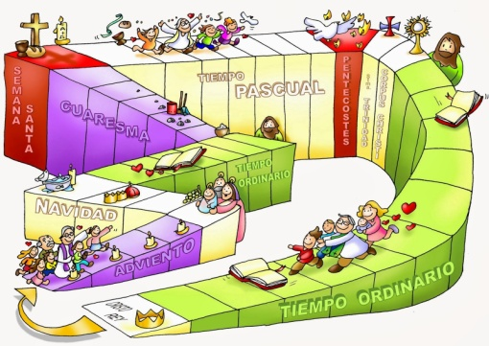
-Facemos algúns preparativos para este tempo. Nunha cartolina ou cartón pegamos o cartel de Fano para Advento e dentro poñemos recortada a 1ª letra, a V da portada. http://blogs.21rs.es/kamiano/2019/11/17/materiales-de-Advento-2019-de-fano/
-Organizamos a coroa de Advento e na misa, antes das lecturas, facemos a entronización do leccionario de Mateo, deste ciclo A (Comezo de S. Mateo).
-Esta semana podes debuxar unha candea pequeniña para cada día da semana escribindo dentro o que fas para estar en candea, en oración… Ou un espertador cunha palabra: ESPERTA!
-Sería oportuno aprender unha canción de Advento con xestos para o principio ou final que nos axude a vivir mellor este tempo de espera e preparación para a vinda de Xesús. Así reavivaremos a nosa fe e a nosa esperanza.
-Do evanxeo deste domingo podemos resaltar a idea de espertar en Advento da seguinte forma: cada neno trae un debuxo ou foto dun espertador, é conveniente que sexan diferentes e de distintas marcas, e pégano nun cartel cun título: “Esperta en Advento 2019”. Este cartel pódeno despegar os nenos no momento en que pedimos perdón, incluso facendo soar unha alarma mentres se coloca o cartel. Dirémoslles que cada un debe espertar a Deus, que o Advento é poñernos as pilas, espertarnos uns a outros para acoller a Xesús que vai vir.
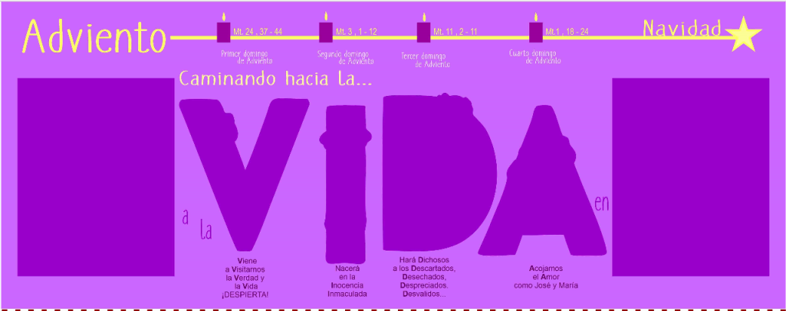

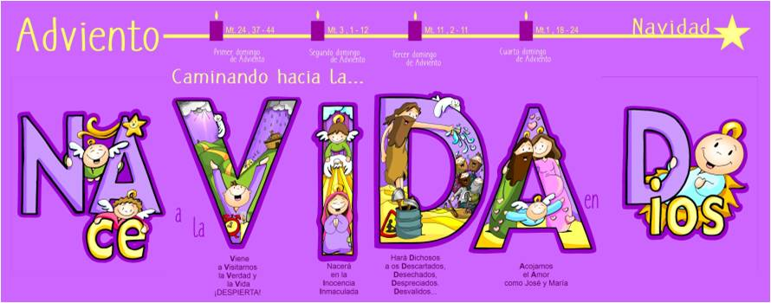

POSIBLE ORACIÓN DE GRAZAS
Xesús, quero espertarme, orando

Señor, comezamos o novo tempo de Advento, un tempo camiñando cara á VIDA, porque vén visitarnos o que é a Verdade e a Vida.

Se escoitamos os maiores, os avós, que tanto saben da túa Palabra e de facer a túa vontade, dinnos que espertemos, que apuremos porque queres vir á nosa vida.
Isaías, Noé e Xesús tamén nos recordan: “estade en vela, estade preparados”… vén o Señor”.
Por iso quero estar sempre moi atento, vou poñer o espertador para oírte cando chames suavemente á porta do meu corazón.
Que nesta primeira semana de Advento, acenda a vela da oración, buscando momentos para pedirche, darche grazas, escoitar a túa Palabra, rezando só e coa miña familia.
Que me poña en vela, orando, para que a luz de Xesús acenda a miña alma,

Te lo pedimos con María, reina de las Misiones. Amén.

FELIZ DOMING
O, DÍA DO SEÑOR.
REDE CATEQUISTAS GALICIA

